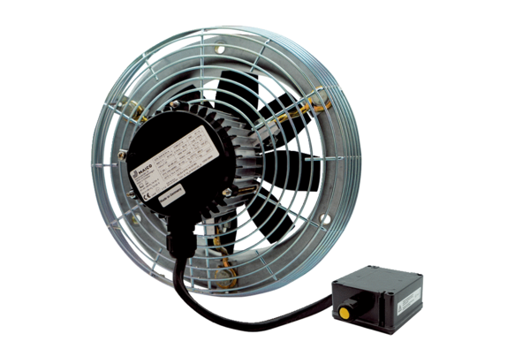Осевой настенный вентилятор DZS 50/6 B Ex tКомплект поставки: 1 штукАссортимент: C
Номер артикула: 0094.0213Изготовитель: MAICO

